模型已经训练好，因为训练模型需要花费大量时间

模型调用需要配置好python语言环境和pytorch、numpy等python第三方库

效果展示方法：

STEP1:使用IE浏览器打开intel.html

STEP2:导入图片（注意路径使用绝对路径）

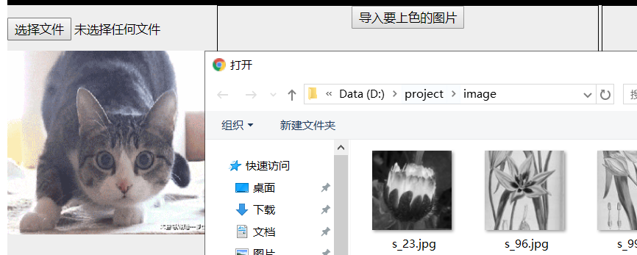

STEP3：选择好图片后，点击导入要上色的图片图片

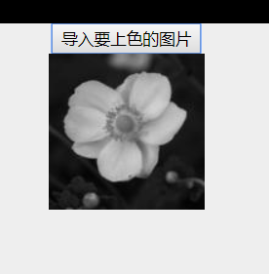

STEP4：点击上色，会生成一幅彩色图像



注意路径：寻找cs3.py 使用绝对路径

